# A atividade:

O candidato deverá criar e submeter uma página HTML estática à partir de um template em branco, replicando da melhor forma possível, os componentes e comportamentos expostos neste documento.

O arquivo .zip recebido contém 3 arquivos principais:

**index.html**: para edição da página em si

**script.js**: os scripts JavaScript utilizados deverão ser escritos neste arquivo

**style.css**: os estilos customizados, se utilizados, deverão ser incluídos neste arquivo

*Note que no index.html, já existem headers para bootstrap e AngularJS. Caso o candidato se sinta confortável com estas técnicas, elas poderão ser utilizadas.*

O candidato pode editar o HTML em qualquer editor que se sentir confortável. Inclusive editores online, como o plnkr. *Temos um template deste desafio no plnkr através do link:* <https://plnkr.co/edit/CYF6eiUniLTEwmIqTYJV?p=preview>

# Descrição da atividade:

Conforme já explicado, a atividade consiste na apresentação de um HTML através de um template em (index.html). E inclusão de scripts JavaScript utilizados e estilos nos arquivos correspondentes.

A atividade é separada em duas etapas.

A ***primeira etapa*** consiste na apresentação das seguintes informações:

1. Um page header ou Jumbotron de fundo azul, escrito “Teste Inventione” e o SEU “Nome de Candidato” abaixo.
2. Um campo de texto para inclusão de um STRING “Nome”
3. Um campo de texto para inclusão de um NUMERO “Idade”
4. Um campo para inclusão de um DATE “Data” exibido na formatação dd/mm/aaaa
5. Um grupo de seleção de radio button para sexo: Masculino ou Feminino (jamais os dois ao mesmo tempo)
6. Um CheckBox chamado “Habilitar Segundo Painel”
   1. Este CheckBox deve possuir um comportamento muito atípico. Ao selecionar o CheckBox, o painel contendo os elementos da ***segunda etapa*** deve se tornar visíveis. Ao deselecionar, os elementos da ***segunda etapa*** devem se tornar invisíveis.

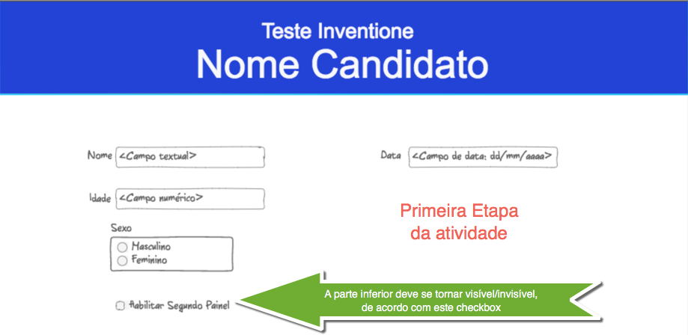

Figura 1- Primeira etapa da atividade

A ***segunda etapa*** consiste na apresentação das seguintes informações:

1. Uma área de texto que permita que um texto seja colado (de até 10000 caracteres)
2. Um botão “Apresentar” conforme a figura 2.
   1. Este botão deve apresentar as informações de: Nome, Idade, Sexo e Data em um painel na parte inferior + o número de palavras digitadas na área de texto (1).
3. Uma área de exibição que você deve montar da forma que desejar
   1. Você deve exibir as informações da forma de: Nome, Idade, Sexo e Data em um painel na parte inferior + o número de palavras digitadas na área de texto (1), apenas como leitura.

DICA: Exiba as informações da maneira que desejar. Não há nenhuma restrição exceto as informações serem apenas para leitura.

Veja a figura 2 na página a seguir.

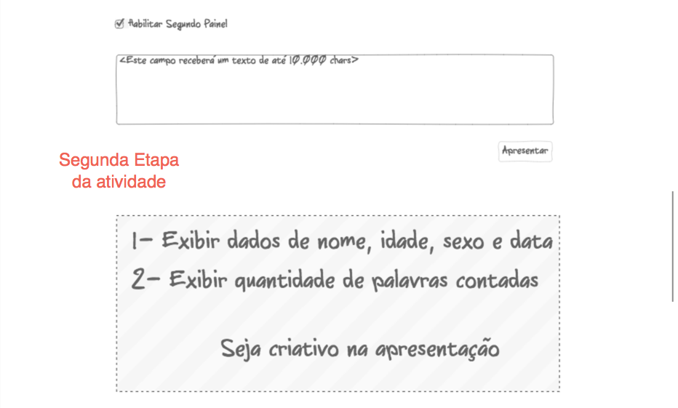

Figura 2- Segunda etapa da atividade

# Entrega da atividade:

Os arquivos devem ser entregues em um arquivo zip nomeado de acordo com o formato: <nome-canditado>_atividade.zip

Caso prefira entregar diretamente o link do *plnkr,* fique atento para a necessidade de criar uma conta no *plnkr* a fim de não perder o trabalho realizado.